การพัฒนาวิธีการตรวจวัดปริมาณแคลเซียมออกซาเลตในปัสสาวะ ด้วยการใช้คาร์บอนควอนตัมดอท
Sensitive Detection of Calcium Oxalate in Urine Samples by
Carbon Quantum Dots

ธันยกานต์ ทองคํา นาโอมิ เงินท๊อก
ทองเพียร สิงห์ชัย¹ จิรพัฒน์พงษ์ เสนาบุตร²

¹โรงเรียนวิทยาศาสตร์จุฬาภรณราชวิทยาลัย เชียงราย, ตำบลรอบเวียง อำเภอเมือง จังหวัดเชียงราย 57000, ประเทศไทย
²มหาวิทยาลัยเทคโนโลยีราชมงคลล้านนา เชียงราย, ตำบลทรายขาว อำเภอพาน จังหวัดเชียงราย 57120, ประเทศไทย
Email: 05822naomi@pcccr.ac.th
บทคัดย่อ
โครงงานนี้มีวัตถุประสงค์ (1) เพื่อสังเคราะห์คาร์บอนควอนตัมดอท (CQDs) จากใบสับปะรดและวิเคราะห์คุณสมบัติทางแสงและทางกายภาพ (2) เพื่อประเมินประสิทธิภาพของ CQDs ในการตรวจวัดปริมาณแคลเซียมออกซาเลต (CaOx) ซึ่งเป็นสารตั้งต้นสำคัญของการเกิดนิ่วในระบบทางเดินปัสสาวะ การสังเคราะห์ดำเนินการด้วย
วิธีไฮโดรเทอร์มอล โดยใช้ใบสับปะรดบดเผาผสมกับแอมโมเนีย และให้ความร้อนที่อุณหภูมิ 350 °C เป็นเวลา 2 ชั่วโมง จากนั้นตรวจสอบลักษณะของสารด้วยเทคนิค UV–Vis spectrophotometry ประเมินคุณสมบัติการเรืองแสงภายใต้แสงอัลตราไวโอเลต ผลการสังเคราะห์พบว่า CQDs ที่ได้ให้การเรืองแสงสีเขียวเด่นชัด โดยมีความยาวคลื่นการเรืองแสงสูงสุดอยู่ที่ 323 นาโนเมตร การศึกษาความเหมาะสมของอัตราส่วนการเจือจางระหว่าง CQDs และ
เอทานอล ในช่วง 1:1 ถึง 1:10 พบว่า อัตราส่วนที่ 1:5 ให้ความเข้มฟลูออเรสเซนซ์สูงสุด การตกแต่งพื้นผิวด้วย MnO₂ เพื่อเพิ่มความจำเพาะต่อการจับกับ CaO_{x} โดยทดสอบความเข้มข้นของกรดซิตริกที่ 0.2 M ซึ่งเหมาะสมที่สุดในการส่งเสริมการก่อตัวของ MnO₂ บนพื้นผิว CQDs ผลการตรวจวัดเชิงปริมาณพบว่า ความเข้มของสัญญาณฟลูออเรสเซนซ์ลดลงตามความเข้มข้นของ CaOx อย่างเป็นระบบ สะท้อนถึงความไวและประสิทธิภาพของ CQDs@MnO₂ ในการตรวจจับ CaOx ผลการศึกษานี้ชี้ให้เห็นว่า CQDs จากใบสับปะรด สามารถประยุกต์ใช้เป็นเซนเซอร์เรืองแสงต้นทุนต่ำที่มีศักยภาพสำหรับการตรวจหาความเสี่ยงของโรคนิ่วในระบบทางเดินปัสสาวะ
ซึ่งสามารถพัฒนาต่อยอดสู่การใช้จริงในงานด้านการแพทย์เชิงป้องกันได้ในอนาคต

คำสำคัญ: คาร์บอนควอนตัมดอท, ใบสับปะรด, แคลเซียมออกซาเลต, นิ่วในไต, เซนเซอร์เรืองแสง

1. บทนำ
โรคนิ่วในระบบทางเดินปัสสาวะเป็นปัญหาทางสาธารณสุขที่สำคัญ โดยพบว่านิ่วที่มีแคลเซียมเป็นส่วนประกอบมีสัดส่วนสูงถึงร้อยละ 80 ซึ่งชนิดที่พบมากที่สุดคือนิ่วแคลเซียมออกซาเลต (Calcium Oxalate: CaOx) ปัจจุบันการตรวจวิเคราะห์ทางห้องปฏิบัติการมาตรฐาน เช่น เอกซเรย์คอมพิวเตอร์ การอัลตราซาวนด์ หรือเครื่องมือวิเคราะห์ขั้นสูง (เช่น HPLC) มีความแม่นยำสูงแต่มีค่าใช้จ่ายแพง ใช้เวลาตรวจนาน และไม่สะดวกต่อการตรวจคัดกรองในพื้นที่ห่างไกล (Point-of-Care Testing)
เพื่อแก้ปัญหานี้ คณะผู้จัดทำจึงสนใจประยุกต์ใช้คาร์บอนควอนตัมดอท (Carbon Quantum Dots: CQDs) ซึ่งเป็นวัสดุนาโนเรืองแสงที่มีความเป็นพิษต่ำและมีความไวสูง มาใช้เป็นเซนเซอร์ทางแสง
โดยเลือกใช้ "ใบสับปะรด" ซึ่งเป็นวัสดุเหลือทิ้งทางการเกษตรในจังหวัดเชียงรายเป็นสารตั้งต้นเพื่อความยั่งยืนเป็นมิตรต่อสิ่งแวดล้อม วัตถุประสงค์ของการวิจัยคือ เพื่อสังเคราะห์และศึกษาคุณสมบัติของ CQDs จากใบสับปะรด และประเมินประสิทธิภาพการเปลี่ยนสี/ลดความเข้มแสงเรืองแสงในการวัดปริมาณ CaOx
เชิงปริมาณ
2. วิธีดำเนินการ
2.1 การสังเคราะห์ CQDs จากใบสับปะรด
นำใบสับปะรดมาล้างทำความสะอาด บดและเผาให้เป็นคาร์บอน จากนั้นนำผงคาร์บอนใบสับปะรดผสมกับสารละลายแอมโมเนียเข้มข้นในอัตราส่วนที่กำหนด นำเข้าทำปฏิกิริยาด้วยวิธีไฮโดรเทอร์มอล (Hydrothermal Method) ที่อุณหภูมิ 350 °C เป็นเวลา 2 ชั่วโมง สารละลายที่ได้จะถูกนำไปกรองและหมุนเหวี่ยงแยกตะกอนเพื่อเก็บส่วนใสที่เป็น CQDs
2.2 การตรวจสอบคุณสมบัติทางแสงและกายภาพ
นำสารละลาย CQDs ที่ได้ไปวิเคราะห์หาค่าการดูดกลืนแสงสูงสุดด้วยเทคนิค UV-Vis Spectrophotometry ตรวจสอบโครงสร้างขนาดและรูปร่างอนุภาคนาโนโดยใช้กล้องจุลทรรศน์อิเล็กตรอนแบบส่องผ่าน (TEM) และทดสอบคุณสมบัติการเรืองแสงภายใต้หลอดไฟอัลตราไวโอเลต (UV light)
2.3 การเพิ่มประสิทธิภาพและการทดสอบตรวจวัด CaOx
- การหาอัตราส่วนตัวทำละลายที่เหมาะสม: ทดสอบเจือจาง CQDs ด้วยเอทานอลในอัตราส่วนตั้งแต่ 1:1 ถึง 1:10 แล้ววัดค่าความเข้มสีและฟลูออเรสเซนซ์ผ่านระบบค่าสี RGB
- การตกแต่งพื้นผิวอนุภาค: ทำการปรับปรุงพื้นผิวของ CQDs ด้วยการก่อตัวของแมงกานีสไดออกไซด์ (MnO2) โดยแปรผันความเข้มข้นของกรดซิตริก (0.01 M ถึง 0.2 M) เพื่อเพิ่มความจำเพาะต่อการจับผลึก CaOx
- การวิเคราะห์เชิงปริมาณ: นำ CQDs@MnO2 ที่ปรับปรุงแล้วไปทำปฏิกิริยากับสารละลายมาตรฐาน CaOx ที่ความเข้มข้นต่าง ๆ บันทึกการเปลี่ยนแปลงความเข้มแสง
ฟลูออเรสเซนซ์และการเปลี่ยนสีภายใต้แสง UV เพื่อสร้างกราฟมาตรฐาน
3. ผลการทดลอง
3.1 ผลการตรวจสอบคุณสมบัติเชิงแสงและเชิงกายภาพของ CQDs จากใบสับปะรด
จากการทดลองศึกษาดำเนินการตรวจสอบคุณสมบัติเชิงแสงของ CQDs จากใบสับปะรดที่สังเคราะห์ได้ภายใต้แสง UV-Light ในกล่องดำทึบ พบว่า มีการเรืองแสงสีเขียวเด่นชัด และเมื่อนำไปวัดค่าการดูดกลืนแสง โดยใช้เครื่อง UV-Vis Spectrophotometer เพื่อตรวจสอบค่าการดูดกลืนแสง พบว่า มีความยาวคลื่นการเรืองแสงสูงสุดอยู่ที่ 323 นาโนเมตร ผลแสดงดังกราฟที่ 1
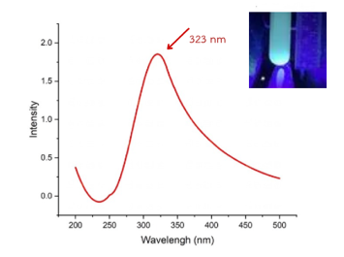

กราฟที่ 1 แสดงค่าการดูดกลืนแสงของ CQDs

ผลการวิเคราะห์ขนาดและรูปร่างอนุภาคด้วยกล้องจุลทรรศน์อิเล็กตรอนแบบส่องผ่าน (TEM) ชี้ให้เห็นว่า คาร์บอนควอนตัมดอท (CQDs) ที่สังเคราะห์ได้มีลักษณะทรงกลมเกือบสมบูรณ์ มีการกระจายตัวที่ดีไม่เกาะกลุ่ม และมีขนาดอนุภาคเฉลี่ยอยู่ที่ประมาณ 5 นาโนเมตร ดังรูปและกราฟที่ 2

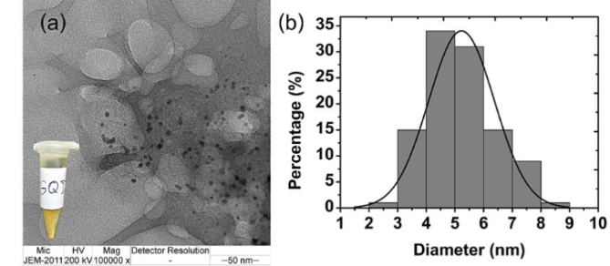

รูปที่ 2 ภาพถ่ายจากกล้อง TEM
กราฟที่ 2 การกระจายขนาดอนุภาค

3.2 ผลของอัตราส่วนการเจือจาง
การศึกษาผลของค่าสี RGB ของอัตราส่วนที่เหมาะสมในการการเจือจางระหว่าง CQDs ต่อเอทานอล พบว่า ค่าความเข้มฟลูออเรสเซนซ์สูงสุด
จะเพิ่มขึ้นจนถึงจุดเหมาะสมที่อัตราส่วน 1:5 และจะลดลงเมื่อเพิ่มหรือลดอัตราส่วนจากจุดดังกล่าว แสดงให้เห็นว่าอัตราส่วนของสารมีผลต่อค่าความเข้มฟลูออเรสเซนซ์อย่างชัดเจน โดยวิเคราะห์ด้วยค่า RGB ได้ผลดังกราฟที่ 3

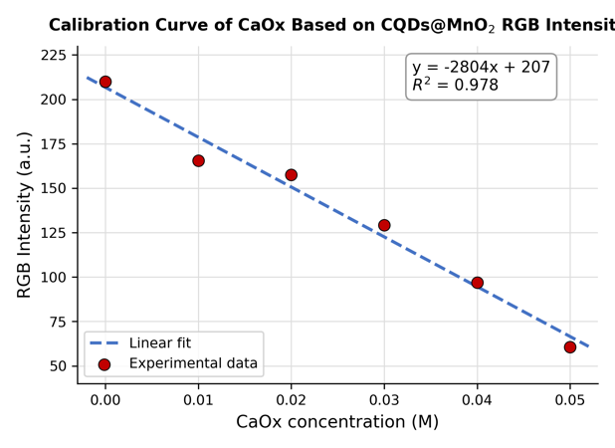
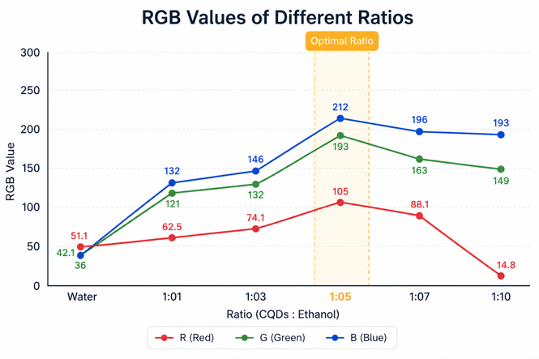
กราฟที่ 3 กราฟค่าสี RGB ของอัตราส่วนระหว่าง CQDs ต่อเอทานอลในอัตราส่วนต่างๆ

3.3 ผลการศึกษาประสิทธิภาพในการตรวจวัดปริมาณแคลเซียมออกซาเลตของ CQDs จากใบสับปะรด ดำเนินการการสังเคราะห์ลิแกนด์แมงกานีสไดออกไซด์ (MnO₂) บนพื้นผิวคาร์บอนควอนตัมดอท (CQDs) โดยศึกษาการเปลี่ยนแปลงค่าการดูดกลืนแสงของตัวแปรที่สนใจศึกษาที่มีผลต่อคุณสมบัติทางแสงของวัสดุ ได้แก่ ความเข้มข้นของกรดซิตริก เพื่อหาความเข้มข้นที่เหมาะสมในการสังเคราะห์ CQDs@MnO₂ พบว่าค่าการดูดกลืนแสงของ CQDs@MnO₂ เพิ่มขึ้นเมื่อความเข้มข้นของกรดซิตริกเพิ่ม แสดงให้เห็นว่าความเข้มข้นของสารตั้งต้นมีผลต่อคุณสมบัติทางแสงของวัสดุ โดยความเข้มข้น 0.02 M ให้ประสิทธิภาพการดูดกลืนแสงดีกว่าภายใต้เงื่อนไขการศึกษาในนี้ ดังกราฟที่ 4
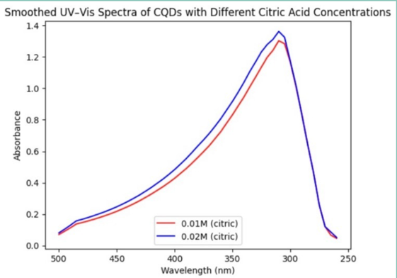
กราฟที่ 4 กราฟค่าการดูดกลืนแสงความเข้มข้นของกรดซิตริก 0.01 และ 0.02 M

ผลการศึกษา CQDs@MnO₂ ที่ความเข้มข้นของกรดซิตริก 0.02 M ถูกนำมาใช้ศึกษาการเปลี่ยนแปลงค่าการดูดกลืนแสงของ CQDs และการเปลี่ยนแปลงสีของสารละลายภายใต้แสง UV ที่ความเข้มข้นของแคลเซียมออกซาเลต (CaOx) แตกต่างกัน ผลการศึกษาพบว่า ความเข้มข้นของ CaOx มีผลต่อค่า RGB อย่างมีนัยสำคัญ โดยเมื่อความเข้มข้นของ CaOx เพิ่มขึ้น ค่า RGB จะลดลงตามความสัมพันธ์เชิงเส้น จึงสามารถใช้สมการดังกล่าวในการคำนวณหาความเข้มข้นของ CaOx ได้ ดังกราฟที่ 5
กราฟที่ 5 กราฟมาตรฐานการเปลี่ยนสีของสารละลายภายใต้ UV ต่อ CaOX ที่เปลี่ยนไป

4. สรุปและอภิปรายผล
4.1 อภิปรายผลการทดลอง
CQDs ที่สังเคราะห์จากใบสับปะรดสามารถเรืองแสงสีเขียวเด่นชัดภายใต้แสงยูวี โดยมีความยาวคลื่นการเรืองแสงสูงสุดที่ 323 นาโนเมตร (ภาพที่ 1) สะท้อนให้เห็นว่าวิธีการสังเคราะห์สามารถสร้างอนุภาคที่มีคุณสมบัติการเรืองแสงได้อย่างมีประสิทธิภาพ เมื่อตรวจสอบด้วยกล้อง TEM พบว่าอนุภาคมีลักษณะทรงกลมเกือบสมบูรณ์ กระจายตัวได้ดี และมีขนาดเฉลี่ยประมาณ 5 นาโนเมตร (ภาพที่ 2) ซึ่งเป็นช่วงขนาดที่เหมาะสมต่อการเกิดสมบัติฟลูออเรสเซนซ์ของคาร์บอนควอนตัมดอท นอกจากนี้ การศึกษาอัตราส่วนการเจือจางระหว่าง CQDs และเอทานอลพบว่าอัตราส่วน 1:5 ให้ค่าความเข้มฟลูออเรสเซนซ์สูงสุด ขณะที่การเพิ่มหรือลดอัตราส่วนจากจุดดังกล่าวทำให้ความเข้มฟลูออเรสเซนซ์ลดลง แสดงให้เห็นว่าอัตราส่วนของตัวทำละลายมีผลต่อประสิทธิภาพการเรืองแสงของ CQDs อย่างชัดเจน
นอกจากนี้ เมื่อนำ CQDs@MnO₂ ที่สังเคราะห์ได้ไปใช้ตรวจวัดแคลเซียมออกซาเลต (CaOx) พบว่าความเข้มของสัญญาณฟลูออเรสเซนซ์ลดลงเมื่อความเข้มข้นของ CaOx เพิ่มขึ้น และมีความสัมพันธ์เชิงเส้นกับความเข้มข้นของ CaOx แสดงให้เห็นว่า CaOx ส่งผลต่อการเกิดกระบวนการฟลูออเรสเซนซ์ควีนชิง (fluorescence quenching) ของ CQDs@MnO₂ จึงสามารถนำไปประยุกต์ใช้ในการตรวจวัดความเข้มข้นของ CaOx
4.2 สรุปผลการทดลอง
สามารถสังเคราะห์คาร์บอนควอนตัมดอท (CQDs) จากใบสับปะรดด้วยวิธีไฮโดรเทอร์มอลที่อุณหภูมิ 350 °C เป็นเวลา 2 ชั่วโมง ได้อนุภาคทรงกลมที่มีขนาดเฉลี่ยประมาณ 5 นาโนเมตร และสามารถเรืองแสงสีเขียวภายใต้แสงยูวี โดยให้ความเข้มฟลูออเรสเซนซ์สูงสุดเมื่อเจือจางด้วยเอทานอลในอัตราส่วน 1:5
การตกแต่งพื้นผิวด้วย MnO₂ ภายใต้สภาวะกรดซิตริกความเข้มข้น 0.02 M ทำให้ได้ CQDs@MnO₂ ที่มีประสิทธิภาพในการตรวจวัดแคลเซียมออกซาเลต (CaOx) โดยความเข้มของสัญญาณฟลูออเรสเซนซ์ลดลงตามความเข้มข้นของ CaOx และมีความสัมพันธ์เชิงเส้นตามสมการ y= -2804x+207 แสดงให้เห็นถึงศักยภาพของ CQDs จากใบสับปะรดในการพัฒนาเป็นเซนเซอร์เรืองแสงต้นทุนต่ำสำหรับการตรวจคัดกรองความเสี่ยงโรคนิ่วในระบบทางเดินปัสสาวะ

ข้อเสนอแนะ
ควรศึกษาผลของสารรบกวนอื่นที่อาจพบในปัสสาวะ เช่น ยูเรียหรือกรดยูริก เพื่อเพิ่มความแม่นยำในสภาวะใช้งานจริง และควรพัฒนาแอปพลิเคชันบนสมาร์ทโฟนสำหรับวิเคราะห์ค่า RGB จากภาพถ่ายโดยตรง เพื่อความสะดวกในการใช้งานแบบ Point-of-Care

กิตติกรรมประกาศ
โครงงานนี้สำเร็จลุล่วงได้ด้วยความกรุณาของนางทองเพียร สิงห์ชัย ครูที่ปรึกษา และผศ.ดร.จิรพัฒน์พงษ์ เสนาบุตร ที่ปรึกษาพิเศษ ที่ให้คำแนะนำ แนวคิด และคำปรึกษาตลอดการดำเนินโครงงาน และขอบคุณบิดามารดาและเพื่อนนักเรียนทุกคนที่ให้กำลังใจและความช่วยเหลือมาโดยตลอด

เอกสารอ้างอิง
ชาญชัย บุญหล้า. (2561). การทดสอบความแม่นยำของการ ตรวจวัดดัชนีการตกผลึกแคลเซียมออกซาเลต (COSI) เพื่อการวินิจฉัยโรคนิ่วในปัสสาวะและการ พัฒนานวัตกรรมวิธีการตรวจวัดปริมาณออกซาเลต ในปัสสาวะโดยอาศัยอนุภาคนาโนควอนตัมดอท. กรุงเทพมหานคร: คณะแพทยศาสตร์ จุฬาลงกรณ์ มหาวิทยาลัย.
พิชญุตม์ ฤกษนันทน์. (2561). การพัฒนาระบบตรวจวัด แคลเซียมออกซาเลตในปัสสาวะเพื่อการคัดกรองโรค นิ่วไต. วิทยานิพนธ์ปริญญามหาบัณฑิต. กรุงเทพมหานคร: จุฬาลงกรณ์มหาวิทยาลัย. ถ่าย เอกสาร.
Boonla, C. (2007). Kidney stone: From molecular lithogenesis to stone prevention. จุฬาลงกรณ์เวช สาร. 51(2): 103–123.
Khan, M. E., Mohammad, A., & Yoon, T. (2022). State-of- the-art developments in carbon quantum dots (CQDs): Photo-catalysis, bio-imaging, and bio- sensing applications. Chemosphere. 302: 134815.
Kumar, A., & Das, J. (2021). Carbon quantum dots for biomedical applications: Review and analysis. Frontiers in Materials. 8: 700403.
Lim, S. Y., Shen, W., & Gao, Z. (2015). Carbon quantum dots and their applications. Chemical Society Reviews. 44(1): 362–381.
Mohd Yusoff, N., Rashid, J. I. A., & Abdullah, J. (2022). A review on carbon dots: Synthesis, characterization and its application in optical s ensor for environmental monitoring. Nanomaterials. 12(16): 2835.
Sriboonlue, P., Suwantrai, S., & Prasongwatana, V. ( 1998). An indirect method for urinary oxalate estimation. Clinica Chimica Acta. 273(1): 59–68.

